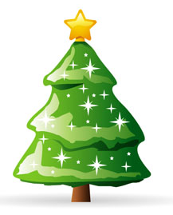
KONKURS ŚWIĄTECZNY NA SZOPKĘ BOŻONARODZENIOWĄ
Zapraszamy do wzięcia udziału w świątecznym konkursie na najpiękniejszą
SZOPKĘ BOŻONARODZENIOWĄ.
Praca powinna mieć formę przestrzenną, wykonana z dowolnych materiałów i dowolną techniką. Prace będą oceniane w dwóch kategoriach wiekowych:
- grupa I - dzieci z klas 0-III
- grupa II - dzieci z klas IV-VI
Termin zgłaszania prac do 15 grudnia 2014 r.
Ogłoszenie wyników konkursu i uroczyste wręczenie nagród
19 grudnia 2014

Życzymy powodzenia i czekamy na Wasze prace.

